Calcul différentiel (201-SN2-RE) – Sylvain Bérubé – Hiver 2025
Liste de vérifications pour repérer les erreurs « mortelles » et les éradiquer

Calculs
Si j’ai simplifié un facteur de dénominateur/numérateur, je me suis assuré qu’il était facteur de tous les termes du numérateur et de tous les termes du dénominateur.
Je n’ai pas « distribué » un exposant ou une racine sur une somme/différence.
$\sqrt{2+3}≠\sqrt{2}+\sqrt{3}$ et ${\left(3+4\right)}^{5}≠3^{5}+4^{5}$.
Je n’ai pas « séparé » de fraction qui avait une somme/différence au dénominateur.
$$\frac{2}{3+t}≠\frac{2}{3}+\frac{2}{t} \text{et} \frac{x^{2}-1}{1+x}≠\frac{x^{2}}{1}-\frac{1}{x}$$
Je me suis assuré que mes signes négatifs étaient bien mis en évidence et/ou distribués, selon le cas. Si j’ai remplacé une fonction par son expression, j’ai placé le tout entre parenthèses.
$$\text{S}\text{i} f\left(x\right)=1+2x^{2}, \text{alors} Δf\left(x\right)=f\left(b\right)-f\left(a\right)=\left(1+2b^{2}\right)-\left(1+2a^{2}\right).$$
Si j’ai ramené des fractions à un dénominateur commun, j’ai mis chaque numérateur entre parenthèses.
$$\frac{3}{1-x}-\frac{1}{x^{2}+1}=\frac{3\left(x^{2}+1\right)-\left(1-x\right)}{\left(1-x\right)\left(x^{2}+1\right)}$$
Je n’ai pas confondu « somme de carrés » et « différence de carrés ».
$a^{2}-b^{2}=\left(a-b\right)\left(a+b\right)$ mais $a^{2}+b^{2}$ ne se factorise pas.
Si j’ai obtenu une forme de limite, je l’ai indiquée et j’ai appliqué les bonnes étapes.
$\frac{c}{∞} \text{ou} \frac{∞}{c}$ : remplacer par 0 ou $±∞$ selon le cas.
$\frac{c}{0}$: étudier les limites à gauche et à droite séparément pour obtenir le signe de $∞.$
$\frac{0}{0}, \frac{∞}{∞} \text{ou} ∞-∞$ : mettre en évidence partout les facteurs fautifs $\left(x-a\right)$ ou puissances de $x$, puis simplifier et ré-évaluer la limite.
Écriture
Je n’ai pas mis de « = » suivi d’expressions contenant une division par 0, ou contenant $∞$ (sauf si seul).
Je n’ai pas de « $=∅$ » ni « $=∄$ » (je peux écrire $∄$ pour « n’existe pas », et $∅$ pour décrire l’ensemble vide (ex. : de zéros).
J’ai clairement indiqué les « formes » rencontrées dans tout calcul de limite.
Je n’ai pas utilisé les flèches simples pour autre chose que la notation limite.
Lors de plusieurs manipulations algébriques sur une expression, j’enchaîne les étapes suivantes, en alignant verticalement les signes « = » à gauche.
Dans un calcul de limite, je réécris toujours $\lim_{x→a}{(…)}$ tant que la « variable mobile $x$ » est présente dans l’expression. Après avoir éliminé $x$ par simplification et/ou substitution, je n’écris plus $\lim_{x→a}\left(…\right).$
Je prends le temps d’articuler les étapes de ma démarche : si je la relis dans ma tête, il n’y pas de mots importants qui doivent être devinés, ils sont écrits.
J’ai écrit ${\text{Dom}}_{f}=\{…\}$ , ${\text{Im}}_{f}=\left\{…\right\}$; je n’ai pas confondu « nombre(s) » et « ensemble(s) ».

Chaque fois que tu fais…
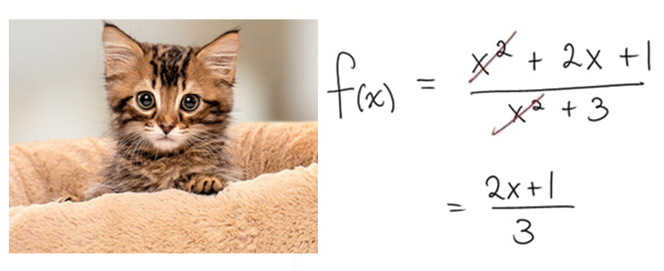
…un chaton meurt.

Chaque fois que tu fais…
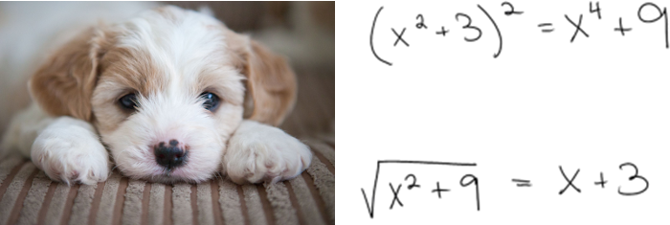
…un chiot meurt.
Images tirées de https://bowmandickson.com/2012/11/06/the-dead-puppy-theorem-and-its-corollaries/.

Document préparé par mon estimé collègue Jean-Philippe Morin. J’ai légèrement revu la présentation.

